Erreur 517 Roomba® Max Série 700
Si votre Roomba® Max série 700 affiche l’erreur 517 ou indique « Veuillez vider le bac et le bac à eau sale et le remettre sur le quai », cela peut être causé par des bouchons, des blocages ou une accumulation de résidus dans le lavabo de la serviette, la ventilation du conduit ou le bac d’eau sale. Vous remarquerez peut-être :
- L’eau ne s’écoulait pas
- Le bac à eau sale ne rentre pas dans la pièce
- Eau sale laissée après nettoyage
Suivez ces étapes de maintenance pour résoudre le problème :

Comment nettoyer la bassine de lavage de serviettes
1. Essuyez la bassine de lavage avec un chiffon propre et sec. Un savon doux et une éponge peuvent être utilisés pour les débris tenaces.
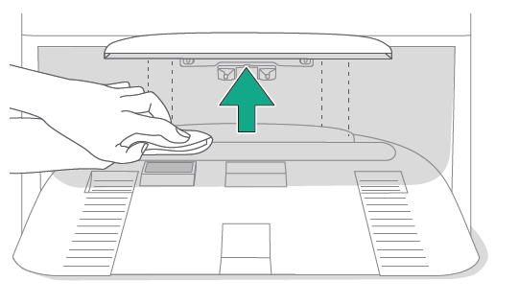
2. Enlève le bac à eau sale du robot. Videz-le et nettoyez-le. Vérifiez s’il y a des bouchons.

Comment retirer et nettoyer le bac à eau sale
1. Appuyez sur le bouton de déverrouillage pour retirer le bac d’eau sale.
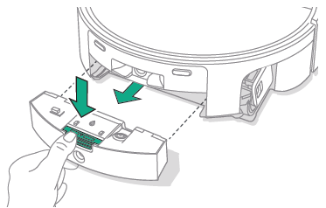
2. Appuyer sur le même bouton de déverrouillage pour ouvrir et soulever le couvercle du bac d’eau sale.
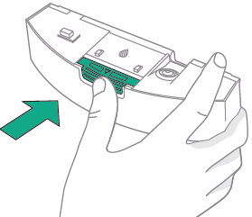
3. Retirez le bouchon en caoutchouc noir fixé à un tuyau de l’intérieur du bac d’eau sale pour nettoyer le tuyau intérieur.
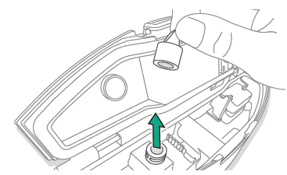

REMARQUE :
- Essuyez le bouchon en caoutchouc noir pour vous assurer qu’il est bien sec. Retirez le bouchon en caoutchouc noir de l’intérieur du bac à eau sale en tirant le bouchon du fond. Nettoyez le tube intérieur.
- Le bouchon en caoutchouc noir devrait pouvoir s’ouvrir suffisamment pour laisser passer l’eau. Si elle est complètement fermée ou bouchée, le robot pourrait avoir du mal à vider son bac d’eau sale dans le réservoir du quai d’eau sale. Veuillez presser le X dans les deux directions pour qu’il puisse s’ouvrir légèrement et laisser passer l’eau.
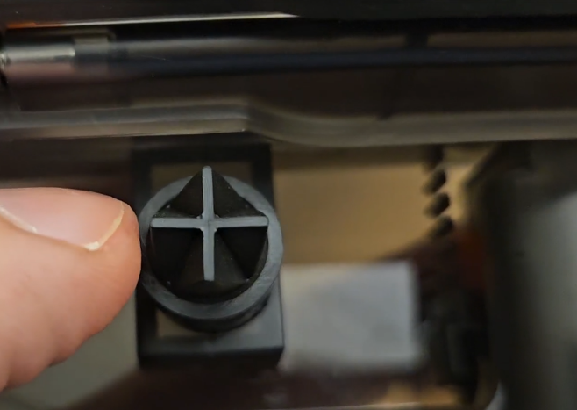 | 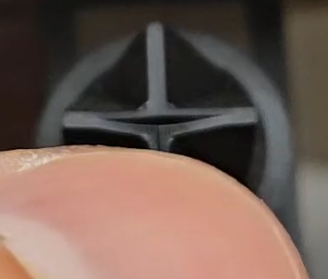
Fermé scellé | Capable d’ouvrir

4. Utilisez un cure-pipe pour dégager les bouchons en l’insérant dans le tuyau et en nettoyant toutes les crevasses. Rincez l’ouverture du tuyau avec de l’eau du robinet jusqu’à ce qu’elle s’écoule librement par l’arrière du bac. Rincez et réinstallez. Nettoyer le tuyau évitera la perte d’aspiration et le débordement du lavage (surtout avec les poils d’animaux).

5. Nettoyez le bac d’eau sale et les tubes en rinçant sous l’eau et en essuyant les résidus.
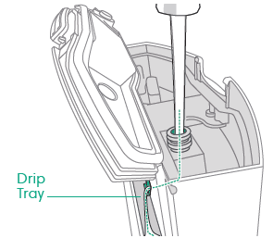
6. Retournez le bouchon en caoutchouc noir.
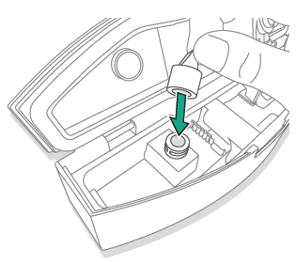
7. Rincez et essuyez les résidus de la surface supérieure du bac à eau sale.
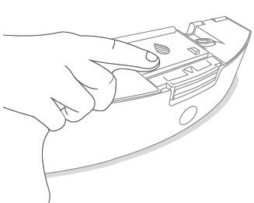
8. Essuyez tout résidu du dessous du robot d’atterrissage. Cette zone doit être dégagée de tout résidu afin que le bac à eau sale glisse correctement dans le robot.
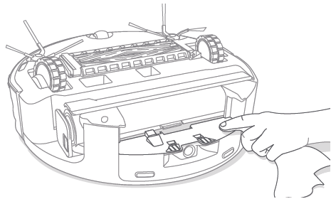
9. Réinsérer le bac à eau sale dans le robot.
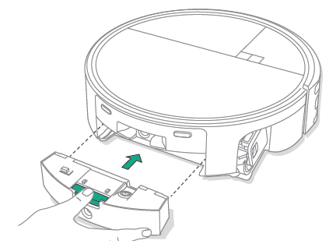
Veuillez vous assurer d’utiliser uniquement de l’eau ou des solutions de nettoyage approuvées. Des solutions nettoyantes non approuvées peuvent boucher le bassin de trop-plein avec des résidus savonneux.

Veuillez vérifier l’application pour vous assurer que votre robot fonctionne selon la dernière version logicielle.
- Notes de publication du logiciel Roomba® Max 700

Si ces étapes ne résolvent pas le problème, veuillez contacter le service client iRobot® pour obtenir un support.

